INOLTRO DOCUMENTI A GECODOC (Personale web)
Il docente coordinatore dopo aver prodotto il verbale ed il tabellone dal menu SERZIVI PERSONALI, RICHIESTE GENERICHE*, PERSONALE WEB può inoltrare i documenti alla segreteria:
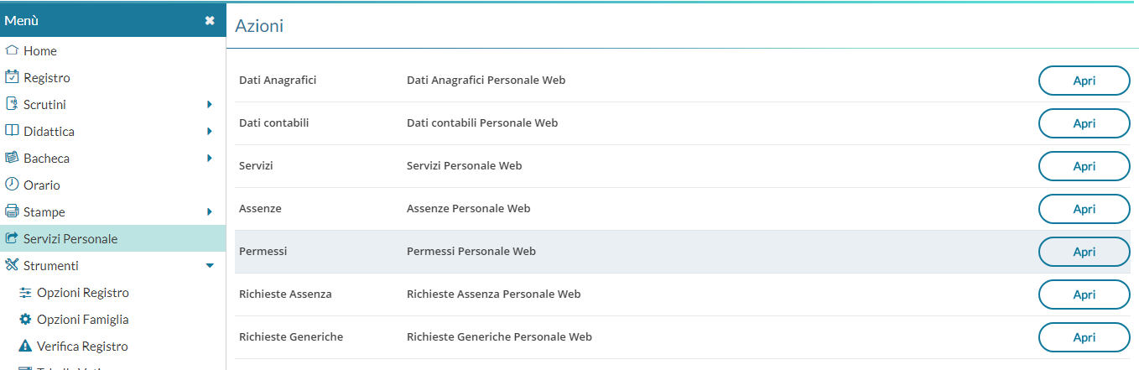
Occorre cliccare su NUOVA RICHIESTA GENERICA:
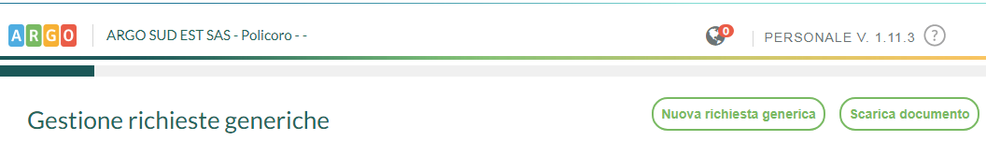
Inserire nell’oggetto i riferimenti della classe e del plesso:
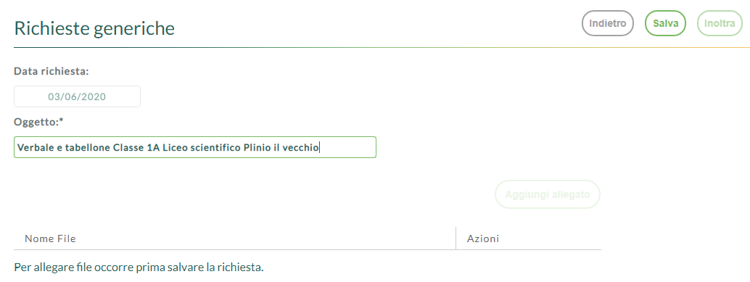
Dopo aver salvato è possibile allegare i file:
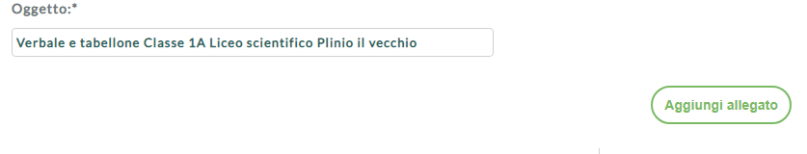
Infine cliccate su INOLTRA .
*N.B. Occorre verificare che la funzione sia ATTIVA in Scuolanext, Funzione dirigente, pannello opzioni, AREA PERSONALE WEB.

